花蓮縣光復鄉西富國民小學114學年度第二學期辦理各項活動紀錄表
名稱： 114年親職教育-食農教育 |  |  |  |  | 處室：教導處 |  | 承辦：徐悠羚
時間： 115 年 3月 19日 |  |  | 地點：西富國小 |  |  | 對象與人數：親師生計 60 人
自我檢核 | 活動規劃 | █ 優 □可 □需加強 □其他：
自我檢核 | 場地布置 | █ 優 □可 □需加強 □其他：
自我檢核 | 參與者反應 | █ 優 □可 □需加強 □其他：
自我檢核 | 過程流暢度 | █ 優 □可 □需加強 □其他：
檢討建議 | 親職教育活動-米飯烹調探索的時間太短，無法讓學生自行烹煮很可惜，期待下回時間拉長學生自行操作完成烹調
活動紀錄
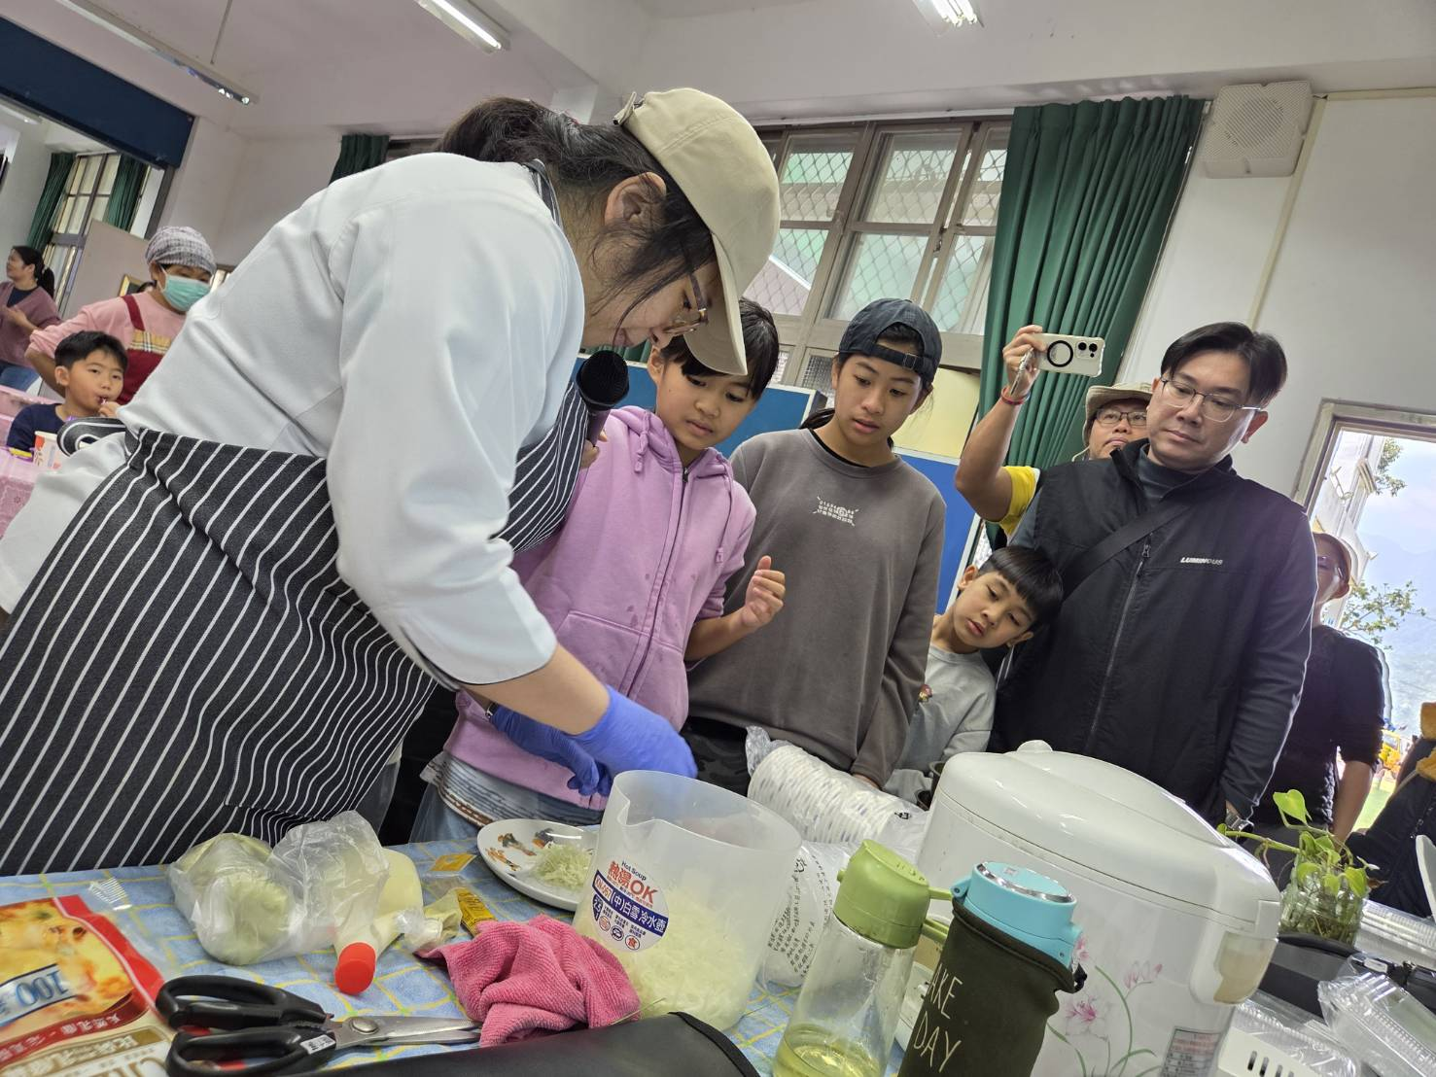 |  |  |  | 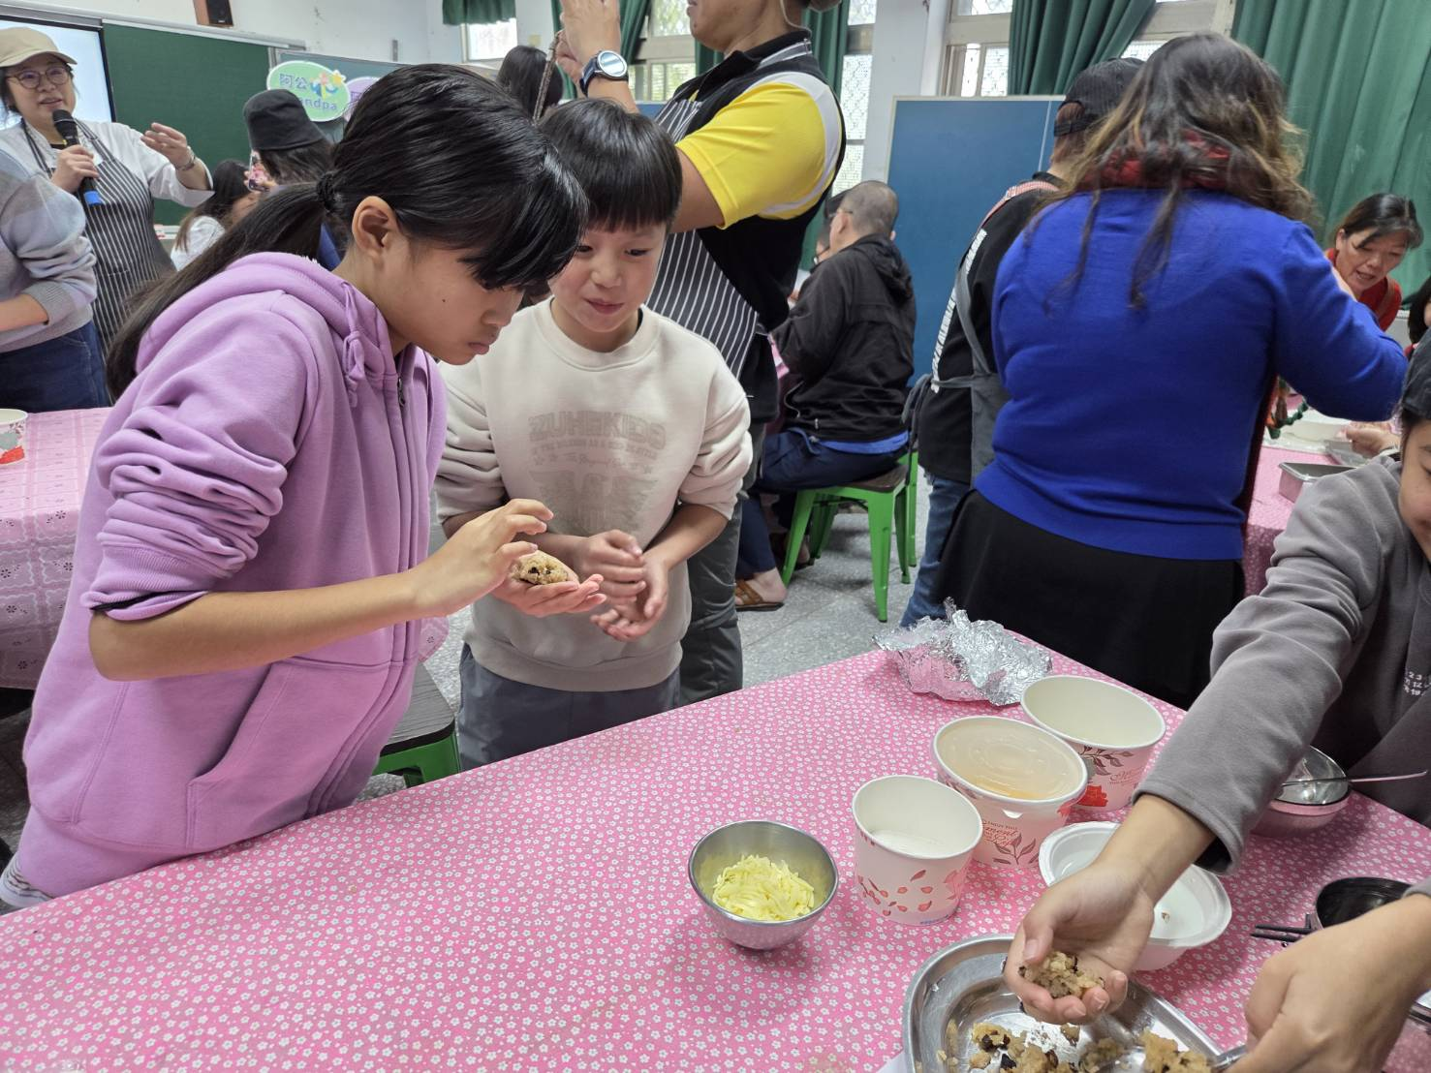
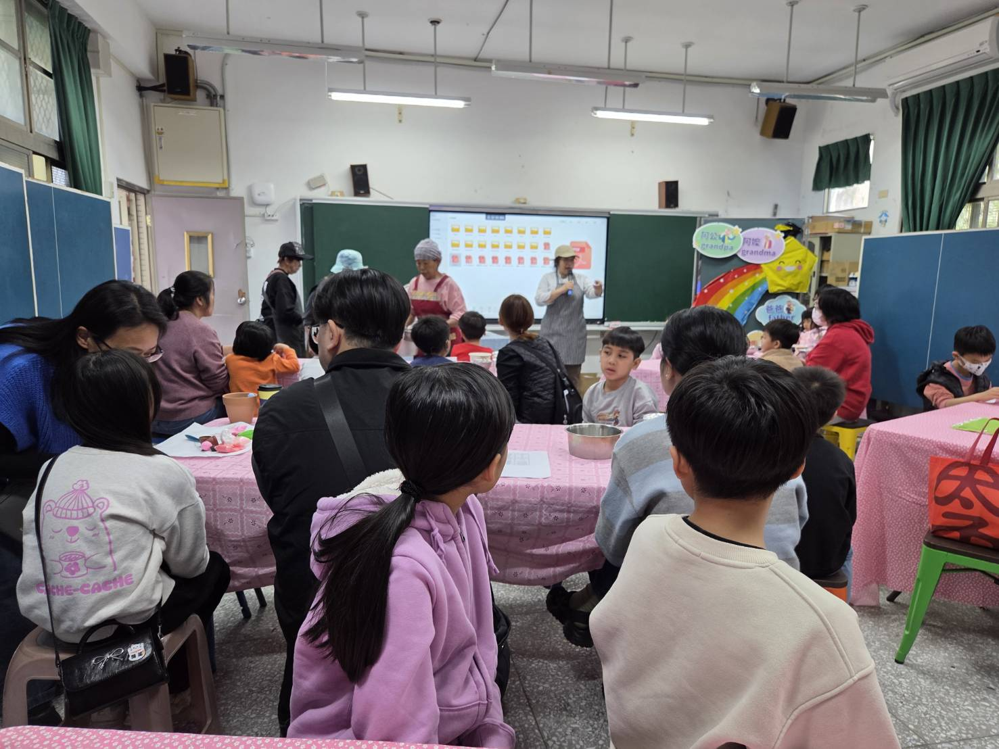 |  |  |  | 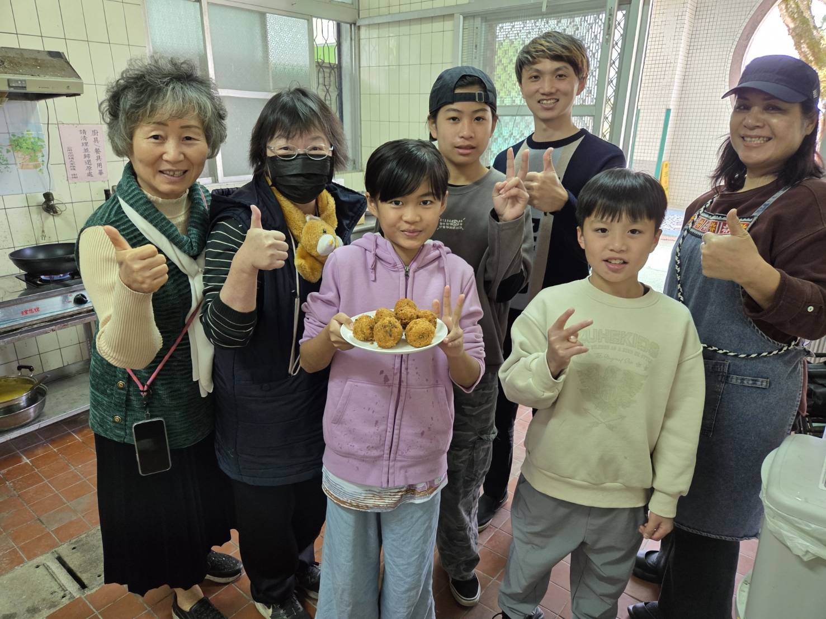
說明: 透過米飯的烹調引領孩子探索：米的特性及功能，了解米的料理及烹煮方式，進而達到愛食惜福的目的。

